*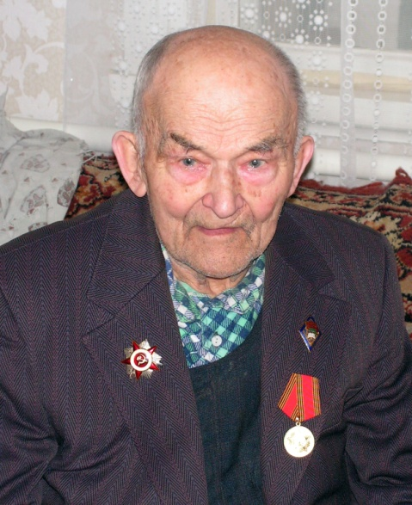* Віктар Раманавіч Юр'еў

Ураджэнец в. Хацкевічы Чавускага раёна.

Радавы. Удзельнік ваенных дзеянняў з лістапада 1943 года па май 1945 года. Ваяваў на ІІ Беларускім фронце.

Узнагароджаны медалём “За перамогу над Германіяй”.

Працаваў настаўнікам фізікі ў Мірскай Сярэдняй школе імя Г.І. Сташэўскай.